**Casos de Prueba:**

|  |  |  |  |  |
| --- | --- | --- | --- | --- |
| **ID** | **DESCRIPCIÓN** | **DATOS** | **RESULTADO ESPERADO** | **RESULTADO OBTENIDO** |
| **CP01** | En crear pasajero el sistema debe permitir agregar primer nombre y primer apellido | Seleccionar opción ‘Agregar Pasajero’ e introducir Nombre: Mario Apellido: Arias | Permite agregar los datos satisfactoriamente | Exitoso |
| **CP02** | En crear pasajero al escribir la nacionalidad el software debe permitir ingresar una cantidad de caracteres alta | Seleccionar opción ‘Agregar Pasajero’ e introducir Nacionalidad: Estadounidense | Permite agregar los datos satisfactoriamente | Exitoso |
| **CP03** | En crear pasajero el software debe permitir al usuario ingresar la fecha de nacimiento en el formato que el cliente desee | Seleccionar opción ‘Agregar Pasajero’ e introducir la fecha de nacimiento: 05/12/1989 | Permite agregar los datos satisfactoriamente | Exitoso |

Pruebas Django unnittest

Modelos:

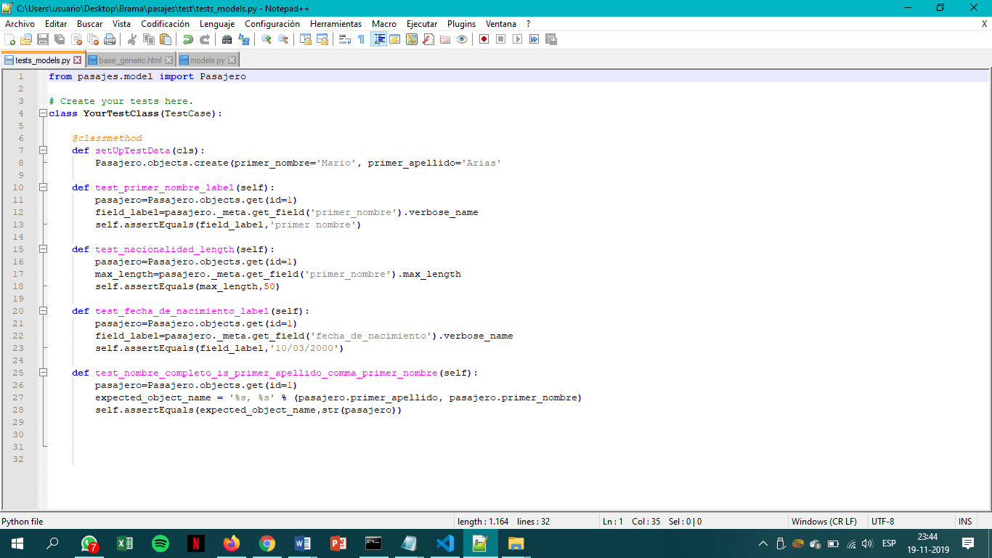

Resultado pruebas:

